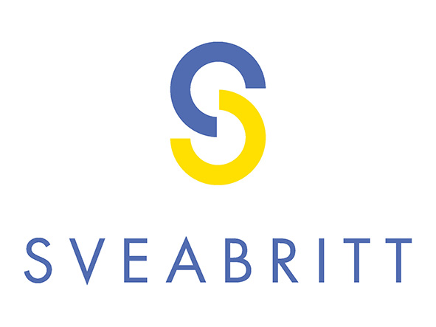

Välkommen till SveaBritt!

SveaBritt är ett nätverk för professionella svensktalande kvinnor i London med omnejd. Föreningen grundades 1981 av en handfull svenska yrkesverksamma kvinnor och fick det passande namnet SveaBritt. Grundidén var att skapa ett forum för professionella svenska kvinnor i London.

SveaBritt är idag ett dynamiskt nätverk med bred representation av olika yrkeskategorier. Varje medlem förväntas ta ett generöst och aktivt ansvar, så att kontaktnätet utvecklas positivt och därmed bidrar till stöd för alla. Vi erbjuder minst sju ordinarie möten / evenemang per år. Den främsta målsättningen är att nätverka mellan medlemmarna, men vi bjuder även in gäster och talare till våra möten. Ämnena är varierande och omväxlande, från vetenskap, coaching och hälsa till konst, kultur m.m. Syftet med externa talare är att inspirera och komplettera medlemmarnas yrkesområden och etablerande inom sina respektive professionella roller.

Vi är en ideell organisation, medlem i Svenska Handelskammaren, SVIV (Svenskar i Världen) och CoScan (Confederation of Scandinavian Societies) och vi har ett nära samarbete med Svenska Ambassaden, Svenska Kyrkan och SWEA i London.

Vi välkomnar medlemsansökningar från yrkesverksamma, svensktalande kvinnor från London med omnejd (mötena sker i Stor-London).

Medlemsförmåner:
- Inbjudan till minst 7 evenemang/år
- Förmånspris till föreningens evenemang
- Cirka 7 nyhetsbrev/år
- Tillgång till vår online medlemsmatrikel
- Tillgång till SveaBritts LinkedIn sida, Facebook- och Instagramgrupp
- Möjlighet att vara med och påverka föreningens utveckling i styrelsen
- Möjlighet att teckna ett förmånligt medlemskap i både Svenska Handelskammaren och Svenskar i Världen (SVIV)

Skicka ansökan till sekreterare@sveabritt.com Nya medlemmar väljs in på styrelsens möten och betalning skall göras direkt efter beviljad ansökning.

Årsavgiften £50 betalas till:
SveaBritt UK,
Kontonummer 214 945 38
Sort code 40-04-25
Ny medlem som går med under vårterminen eller vilande medlemmar, betalar £30

sida 1 (fyll i ansökningshandling, nästa sida)

Ansökan om medlemskap i SveaBritt

Vi använder även vissa stycken av denna information för att lägga in dig i vår medlemsmatrikel. Du måste därmed kryssa i rutan om du vill att informationen ska vara synlig. Information som är obligatoriskt för matrikeln är markerad med asterisk*
Endast medlemmar har tillgång till matrikeln och den är till för oss alla så vi kan hålla kontakt med varandra.

Fyll gärna i denna information via din dator

Generell information

*Namn:
L

*Job titel/yrke:

*Jag har varit bosatt i England sedan:

*Intressen: (Lista några av dina främsta intressen med kommatecken emellan)

*Profil bild (skicka in separat via email)

Kontakt uppgifter

*E-mail:

Mobil (Alt. Hemtelefon / Jobbtelefon):
Visa i matrikeln: ☐

Web:
Visa i matrikeln:☐

Adress:
Visa i matrikeln: ☐

Instagram:
Visa i matrikeln: ☐

Facebook:
Visa i matrikeln: ☐

LinkedIn:
Visa i matrikeln: ☐

Namnteckning:

Datum:

*Bio: Vem jag är, vad jag gjort och vad jag vill få ut av medlemskapet:
(Denna information kommer att vara synlig i din Bio inom medlemsmatrikeln)

